【匿名】毛竹笋 2020/3/28 8:44:33  
@数值计算方法-张老师 老师，请问第二次作业还是交给原来的助教吗  
助教杨敏(781109851) 2020/3/28 9:02:53  
还是交到原来的邮箱  
【匿名】毛竹笋 2020/3/28 9:10:26  
好的，谢谢助教  
【老师】数值计算方法-张老师(2755412521)  16:35:01  
第3次作业（对应第3个课件，03-Solution of Linear Systems.ppt）布置如下。  
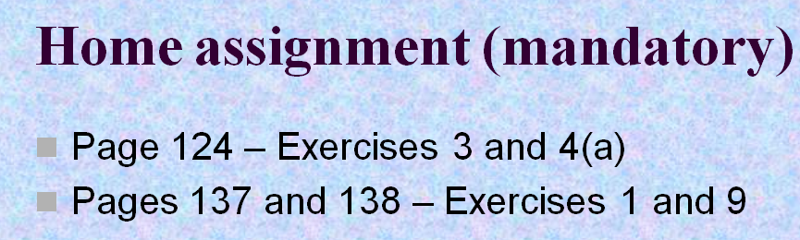  
（如常，上述作业页码对应bookforppt.pdf其中页码）  
【老师】数值计算方法-张老师(2755412521)  16:37:17  
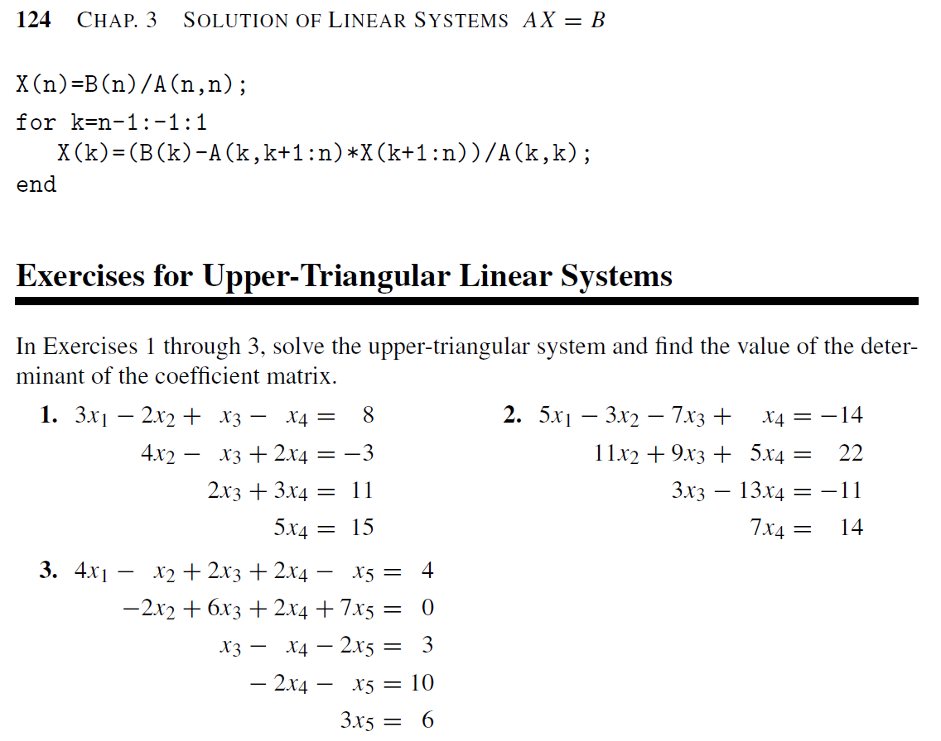  
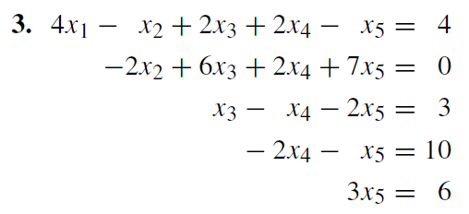  
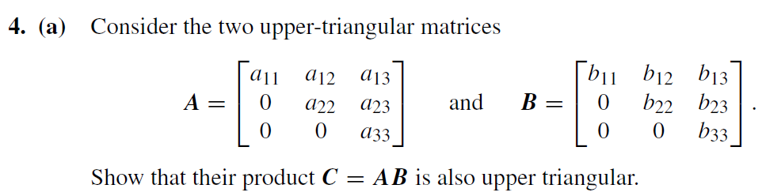  
【老师】数值计算方法-张老师(2755412521)  16:38:46  
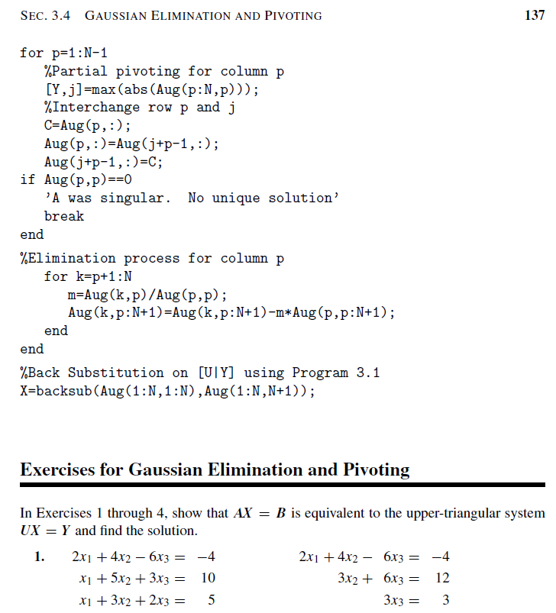  
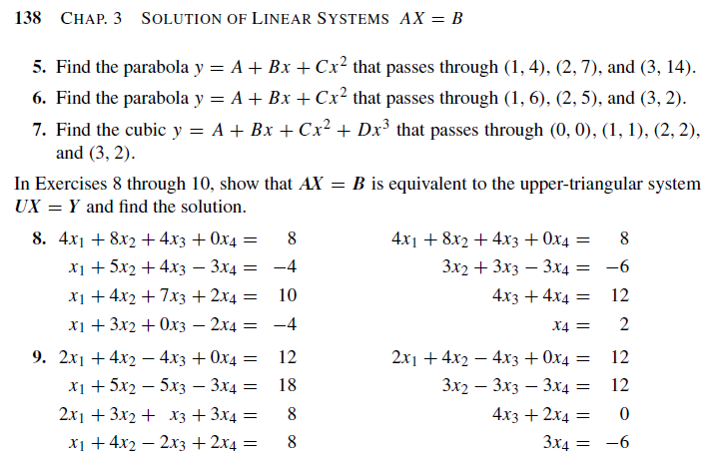  
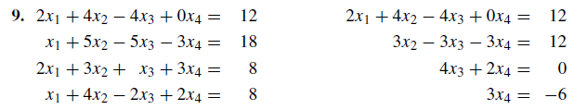  
【老师】数值计算方法-张老师(2755412521)  16:40:12  
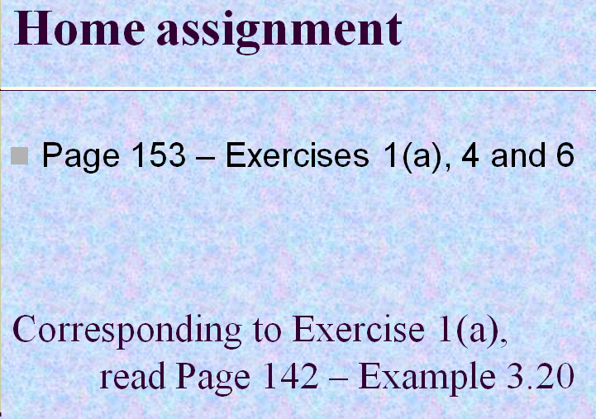  
【老师】数值计算方法-张老师(2755412521)  16:41:35  
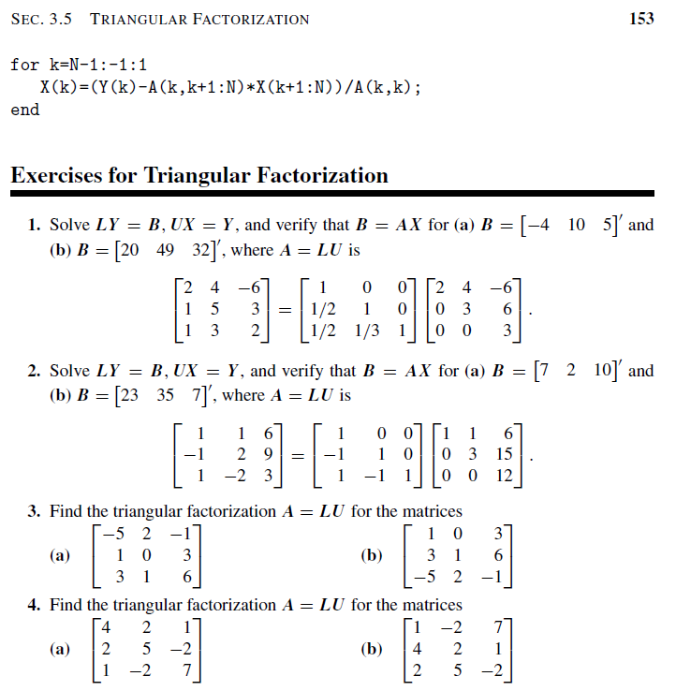  
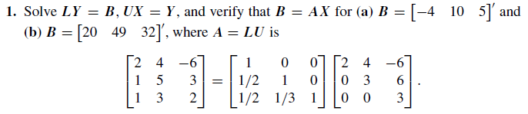  
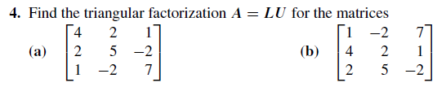  
【老师】数值计算方法-张老师(2755412521)  16:42:47  
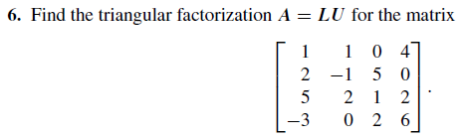  
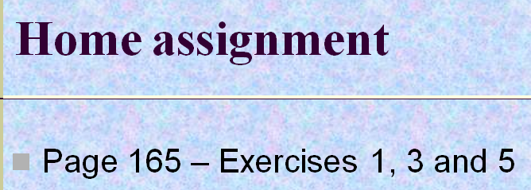  
【老师】数值计算方法-张老师(2755412521)  16:44:16  
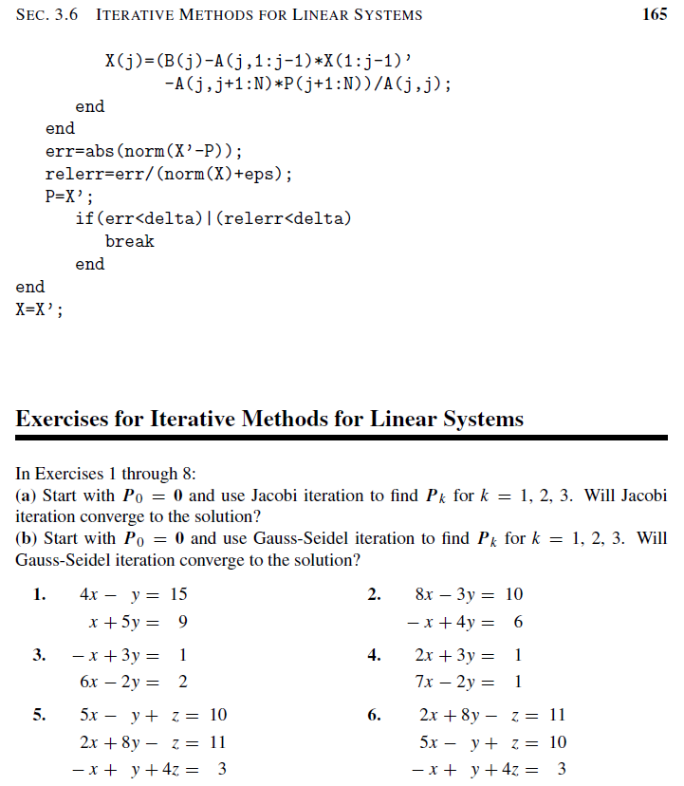  
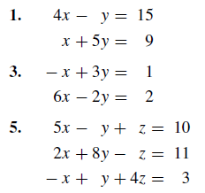  
【老师】数值计算方法-张老师(2755412521)  16:46:52  
第三章的作业（也即，第三次作业）4月12号或之前交  
【老师】数值计算方法-张老师(2755412521)  16:49:37  
注：如常，作业写完后、自查无误后请尽快发到公用邮箱，以免迟发过期或忘发/漏发影响平时成绩，公用邮箱为sysu_numerial2020@163.com, 大家提交作业的主题命名以“学号_hwx_姓名”的方式提交, x代表第几次作业，比如第三次作业为“学号_hw3_姓名”。  
【老师】数值计算方法-张老师(2755412521)  16:53:02  
大家自学辛苦了，多谢啦，祝好祝顺利